生活　つながる　広がる　わたしの生活

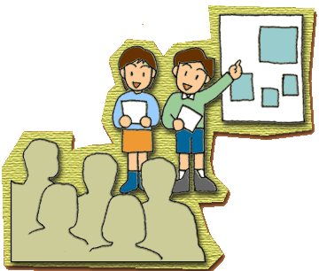　　（　　　）はん　名前（　　　　　　　　　　　）

めあて　①「まちのすてき」を、みんなにつたえよう。

　　　　②はっぴょうを聞いて「まちのすてき」をくわしく知ろう。

★はっぴょうを聞いて、分かったことやはじめて知ったことを書こう。

|  |  |
| --- | --- |
| １ぱん  ・ | ２はん　ちゅうざいしょ  ・ |
| ３はん  ・ | ４はん　コンビニ  ・ |
| ５はん　公みんかん  ・ | ６ぱん  ・ |

|  |
| --- |
|  |
|  |

★ふりかえり